Юнармейцы Троицка побывали на поисково-спасательной станции
17.05.2022
Юнармейцы Троицка побывали на поисково-спасательной станции
В Новой Москве, на поисково-спасательной станции «Троицкая», прошёл урок безопасности для юнармейцев из «Гимназии имени Н.В. Пушкова».
Для ребят из отряда «Звезда» спасатели провели познавательное занятие по правилам поведения и мерам безопасности на водных объектах в период весеннего половодья и паводка. Во время экскурсии мальчикам и девочкам рассказали о работе водных спасателей, показали обширный арсенал средств спасения и водолазного снаряжения. Познакомили с судном на воздушной подушке «Змей» и подвижным спасательным постом.
«Выражаем огромную благодарность специалистам Московской городской поисково-спасательной службы на водных объектах, – пишет в благодарственном письме директор гимназии Наталья Тимошенко. – Отмечаю высокий уровень занятия, профессионализм, умение заинтересовать детей и доброжелательность спасателей и руководства станции».
Профилактические занятия по правилам безопасности на воде для учащихся столичных учебных заведений проводятся специалистами Московской городской поисково-спасательной службы на водных объектах на регулярной основе.
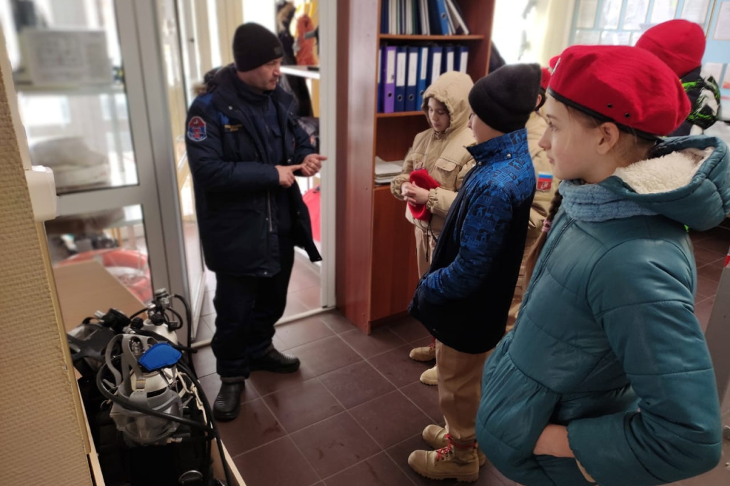

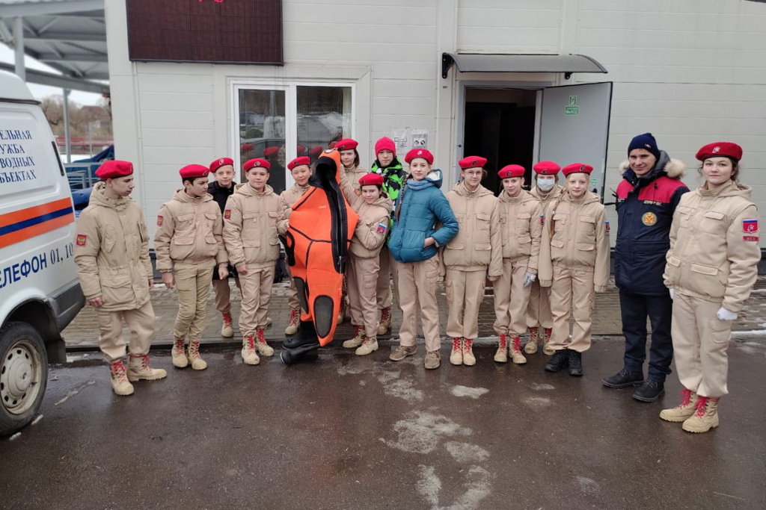
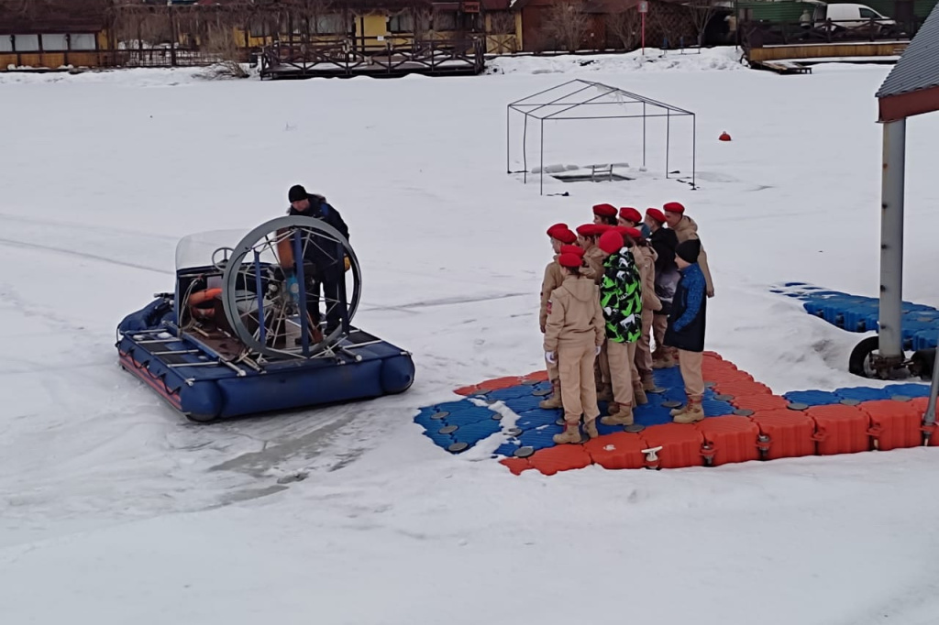

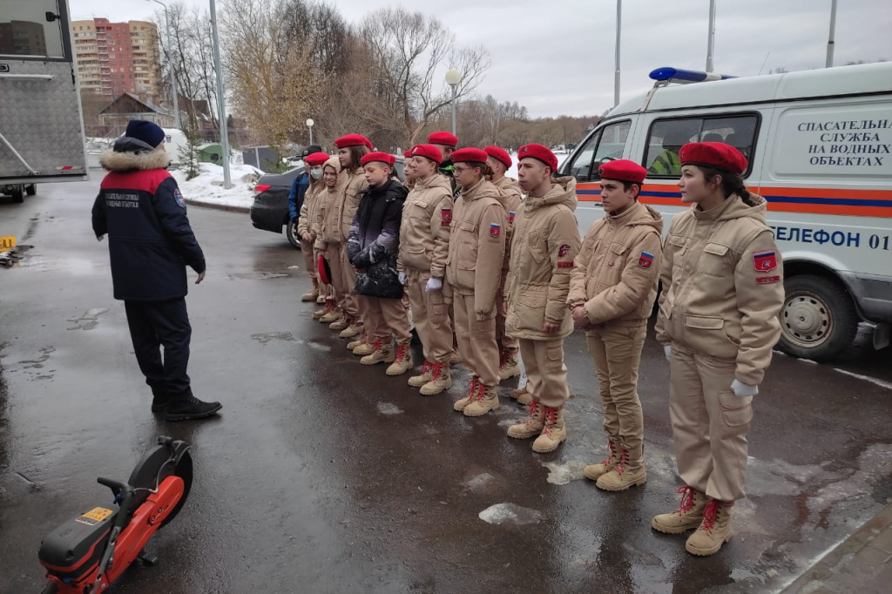

Адрес страницы: http://mgpss.mos.ru/presscenter/news/detail/10808768.html
ГКУ «Московская городская поисково-спасательная служба на водных объектах»

